牛肉与减排
教 案
——实验探究复习
杭州文澜中学 胡柳蔚
教学目标：
  - 通过“牛肉的氧化分解会释放二氧化碳”的探究，发展学生提出猜想、设计实验方案、评价实验过程的能力；
  - 通过“用防腐剂丙酸钙处理牛肉后贮藏效果”的数据分析，发展学生分析数据、得出结论等能力；
  - 通过“探究屠宰场的耗能情况”的调查，发展学生设计电路、理论论证、实验论证等能力；
  - 通过探究过程中的问题解决，激发学生主动分析问题的兴趣，培养运用知识解决实际问题的习惯；
  - 通过对“牛肉与排”问题的分析，增强学生环保减排的紧迫感。
教学重点：
设计实验方案、评价实验过程、理论论证及环保意识
教学难点：
实验方案设计及评价
仪器准备：
伏安法测电功率相关仪器（两只相同规格的灯泡）
设计思想：
设置探究“牛肉与减排”之间的关系为情景，激发学生运用所学的科学知识和实验技能进行探究，在探究过程中复习相关内容。
教学过程：
（说明：斜体加粗部分均为PPT显示，括号内为补充说明）

一、设置情景引入探究主题
师：为了我们美丽的杭州，让我们一起进入今天的科学之旅。来看一组数据：
09年冬天，杭州市平均气温为6.8℃，常年平均为5.7℃。
师：说明了什么问题？
生：温室效应
师：温室效应加剧已是不争的事实。
2月9日，最高气温达到历史罕见的27℃
师：年前几天，想起来了没？达到27摄氏度！而大年三十大雪纷飞，大年初一达零下3摄氏度！气温跳水近30摄氏度！极端天气频繁出现，我们的地球怎么了？我们不能坐以待毙，我们需要搭救地球！为此杭州市政府提出了“打造低碳城市”的口号。
打造低碳城市
我们能做些什么？
生：少用私家车，改骑自行车
师：绿色出行，低碳交通！很好！
生：节约用电
……
师：只能做这些努力了吗？（停顿）如果说，为了减排，让你少吃牛肉，你会不会觉得是小题大做呢？可……
法国环境顾问让-马可·冉科维奇说：
任何真正关切温室气体排放的人都应该减少牛肉的食用，因为，每1千克牛肉就要产生……（故意留下悬念，打上问号）千克二氧化碳
师：法国环境顾问说：……。你猜他说的1千克牛肉会释放多少二氧化碳？
生：1千克？……（学生进行各种猜测，激发探究欲望）
师：这个数据是多少呢？牛肉与减排之间有什么关系？让我们用所学的科学知识和实验技能来探究它们之间的关系。

二、主题探究
（PPT呈现课题）
牛肉与减排
实验探究复习
探究第一部分：牛肉的氧化分解会释放多少二氧化碳
师：牛肉与减排之间到底会有什么关系？请提出你的猜想
生……
师：学校兴趣小组的同学马上想到，可能是牛肉的氧化分解会释放大量的二氧化碳。
提出猜想 可能是牛肉的氧化分解会释放大量的二氧化碳。
师：为此他们设计实验进行探究，让我们一起来设计。
设计方案
师：我们得让牛肉氧化分解，用什么方法？
生：燃烧
燃烧
师：燃烧牛肉的同时，我们需要做什么？
生：收集二氧化碳
收集二氧化碳
师：收集二氧化碳后需要测定什么量？
生：测定二氧化碳的质量
测定二氧化碳的质量
师：为的是检验环境顾问的说法是否正确。为此，我们得事先测出？
生：牛肉的质量
牛肉的质量（显示于燃烧前，形成大致研究方案）
师：让我们来看看兴趣小组同学的实验过程。
实验探究 第一步 测牛肉的质量
师：首先得测出牛肉的质量。（带着学生复习天平的使用）
把托盘天平放在水平桌面上，将游码置于标尺的零刻度处，发现横梁左端低、右端高，应将平衡螺母向 移动使天平平衡。
生：向右
师：为什么？我们把天平看成哪种模型？
生：杠杆
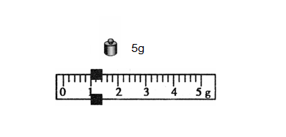
师：左端低、右端高说明了左侧力与力臂的乘积大于右侧力与力臂的乘积，把左侧的平衡螺母向右移动相当于减小左侧的力臂，把右侧的平衡螺母向右移动相当于增大右侧的力臂，可以使左右力与力臂的乘积达到相同，使天平平衡。
师：牛肉可以直接放托盘上吗？
生：垫上滤纸……
在两托盘上各放一张滤纸，把牛肉放入天平 盘，在 盘增、减砝码，并调节游码，天平平衡后，所放砝码及游码位置如图所示，则牛肉的质量为 g。
师：为什么是6克？游码的读数读哪侧？（强调读数注意事项）
实验探究 第二步 燃烧并收集二氧化碳
师：牛肉在哪儿燃烧？
生：燃烧匙
师：能敞口吗？
生：不能
师：哪该怎么办？
生：……
（PPT根据学生的说法，呈现第一种燃烧装置，如图1）
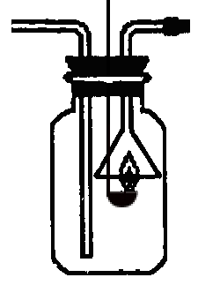
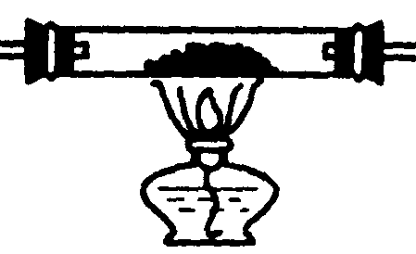
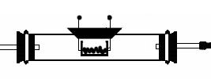
图1
图2
图3
惰性电热板

师：大家有没有注意到，我们曾经用燃烧匙燃烧过牛肉的，哪个实验？
生：测牛肉的燃烧值
师：你注意过吗？实验室的燃烧匙最多能放多少牛肉？
生：1克？好象是……
师：其实1克牛肉都紧张！所以这套方案不可行。那还能用什么样的燃烧装置？
生：……
（根据学生的说法，在PPT上呈现第二种燃烧装置，如图2）
师：而这套方案仍要燃烧酒精会释放二氧化碳，今天就让我们彻底减排，不用这种能源，我们能用什么能源？
生：电能
（在PPT上呈现第三种燃烧装置，如图3）
师：（指图说明）利用惰性电热板接通电源来加热，为什么用惰性电热板？
生：防止电热板与氧气反应
师：燃烧装置选好了，那用什么来收集二氧化碳？
生：氢氧化钠！
（根据学生的说法，在PPT上呈现吸收装置，如图4）
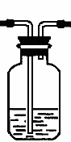
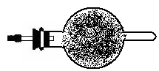

图4
图5
浓氢氧化钠
碱石灰
图6
浓硫酸
无水硫酸铜
图7

师：用碱石灰可不可以？
（在PPT上呈现吸收装置，如图5）
生：可以的/不行的，还要吸收水的/……
师：一般有机物的燃烧在生成二氧化碳的同时，是否一定会有水生成？
生：一定有的！
师：那碱石灰是不能用来吸收二氧化碳了，但生成的水分会不会带入浓氢氧化钠吸收瓶中呢？
生：会的。
师：哪能怎么办？
生：吸收掉水分/用浓硫酸吸收……
（根据学生的说法，在PPT上呈现吸收装置，如图6）
师：用浓硫酸可以吸收生成的水分，还能用什么来吸收水分？
生：无水硫酸铜。
（根据学生的说法，在PPT上呈现吸收装置，如图7）
师：无水硫酸铜除了能吸收水分，还有一个功能是……
生：检验水分。
师：很好！但在吸收水分的能力上，固体试剂与液体试剂的能力上有没有差异？
生：……
师：因为液体试剂吸收气体的能力强，所以，本次实验我们选用浓硫酸来吸收水分。我们选好的装置和试剂，如何来组装呢？
（在PPT上隐去图1、2、5、7装置）
师：组装仪器的顺序一般是……
生：……
师：由下往上，自左向右。那我们把燃烧装置放置在最左侧
（在PPT上出现图3装置向左动画）
师：吸收水分与吸收二氧化碳哪个在前？
生：吸收水分在前。
（在PPT上出现图4、6装置移动动画）
师：装置组装好了，可以通氧气回热了没？
生：……
师：大气中的二氧化碳会不会影响实验？
生：哦，还得在最后接一个装置……
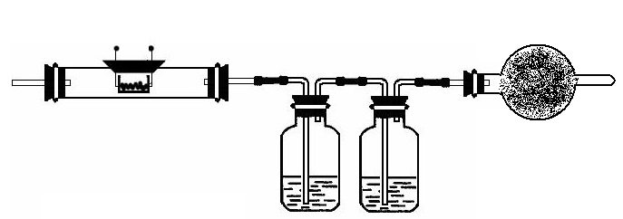
（在PPT上重现图5装置接于图4后，最后装置如图8）
甲
浓硫酸
乙
浓氢氧化钠
图8
师：通氧气开始实验。写出乙装置中可能的反应方程式
写出乙装置中可能的反应方程式
（学生书写、PPT呈现、讲评）
CO₂+2NaOH＝Na₂CO₃+H₂O
师：请思考实验过程，将下列步骤排序。
实验步骤：
1、称量装置乙的质量
2、将装置冷却至室温
3、火焰熄灭后，停止通氧气
4、接通电源，通入氧气（控制流速）
5、按图示连接仪器，检查装置气密性
6、加入试剂
7、再次称量装置乙的质量
8、计算牛肉燃烧所释放的CO₂
（学生在学习单上完成排序，任务单附后）
（学生排序后将几种典型方案打入PPT中）
生：51643278/56143278/15643278
师：看来对后几步骤大家都没有问题，关键在前面的几步。这里的关键问题是什么呢？说出你的困惑。
（学生讨论）
生：没装药品就称乙的质量肯定是错误的，所以第三种方案肯定不行……
师：接下来我们的问题是聚焦是先检查气密性还是先装药品的问题了。你们说先哪步？
生……
师：应该先查气密性，再装药品，这样可以在气密性出问题的时候马上进行调整。所以正确的步骤应该是……（学生齐答）
56143278
实验探究 第三步 实验评价与反思
师：实验测量结果出来后，有的同学认为测出的CO2值偏大，也有同学认为偏小，请分析思考并完成……
以下各选项中，支持测出的CO₂值偏大的证据有 ；支持偏小的证据有 。
A．点燃牛肉前容器内存在CO₂；
B．牛肉燃烧生成的含氮氧化物和硫化物等也会
被乙装置中的溶液吸收；
C．牛肉燃烧结束后，容器内会残留生成的CO₂；
D．装置甲中的溶液未将水分吸收完。
（同学回答，并逐个分析）
师：牛肉燃烧结束后，容器内残留生成的CO ₂引起的二氧化碳偏小的现象是可以避免的，如何避免？
生：实验结束后继续通往氧气。
师：在科学实验后，反思自己的操作过程，分析其中存在的问题，改进实验方案等是我们应该养成的习惯。希望我们以后都能以这样的态度来对待科学探究。
师：同学们从实验中看到，牛肉氧化所释放出的二氧化碳其实不多。
实验表明牛肉氧化所释放出的二氧化碳是少量的
师：那环境顾问的说法是怎么回事呢？
（PPT上将原来的问号变换成数字——大艺术字，学生惊讶）
法国环境顾问让-马可·冉科维奇说：
任何真正关切温室气体排放的人都应该减少牛肉的食用，因为，每生产1千克牛肉就要产生……千克二氧化碳
36．4千克
师：为什么会有这么多？
生……
原因是畜牧业要消耗包括屠宰、加工、贮藏、运输等过程中众多的能源。
师：原来如此！于是同学们决定参观屠宰场。

探究第二部分：用防腐剂丙酸钙处理牛肉后贮藏效果
参观调查
定点屠宰场：具有上、下水道，污物处理设施，铺着瓷砖的地面干干净净，一天三消毒的车间内没有任何异味……
师：同学们认为贮藏过程可能消耗大量的电能，所以首先向工作人员了解牛肉的贮藏方式。师傅们告诉同学们……
师傅说：牛肉保鲜贮藏前，要经过好几道工序，包括喷涂防腐剂、真空封装、低功率微波杀菌等工序，最后置于在０－４℃贮藏。
师：真空封装的目的是什么？
生：……
（进行有关微生物滋生条件的复习）
师：同学们还很关心用哪种防腐剂，师傅告诉他们本厂用的防腐剂是丙酸钙。
防腐剂——丙酸钙
本身无毒，呈微酸性，可抑制霉菌的生长。在人体内水解成丙酸根离子（脂肪酸成分）和钙离子，它们都可以作为营养物质被人体吸收，但有用量规定，不能过多摄入……
师：这种防腐剂的效果如何呢？师傅们给了他们这样一份实验报告……

 | A | B | C | D | E | F | G | H
温度 | 0℃ | 0℃ | 0℃ | 0℃ | 20℃ | 20℃ | 20℃ | 20℃
丙酸钙质量分数 | 清水 | 1% | 3% | 5% | 清水 | 1% | 3% | 5%
6天 | 次鲜 | 鲜 | 鲜 | 鲜 | 腐败 | 次鲜 | 鲜 | 次鲜
12天 | 腐败 | 鲜 | 鲜 | 鲜 | —— | 腐败 | 鲜 | 次鲜
24天 | —— | 次鲜 | 鲜 | 次鲜 | —— | —— | 次鲜 | 腐败
师：请分析数据，看看你能从中了解到哪些信息。
（学生分析数据，在学习单上写出结论，并评价）
师：同学们继续了解，原来……
一头牛变成牛排、牛柳等要经过动物检疫、挂钩、屠宰、控血、烫池搅拌、脱毛、冲净、案板操作、掏膛、装袋等十几道关。
（学生读过程、惊讶）

探究第三部分：探究屠宰场的耗能情况
（在PPT上呈现四幅有关屠宰过程的图片）
师：同学们发现屠宰场是一个耗电、耗油的地方。
耗电 耗油
师：为此，他们特别留意了浪费现象，并向师傅们提出了建议。
提出建议
传送带不用时切断电源；
空调的温度不要调得太低；
减少冰箱门开闭次数，缩短每次开门时间 ；
走廊、贮藏室内换用小功率灯泡；
烧水时盖上盖子；
要让煤油之类在炉内充分燃烧；
……
师：面对同学们的建议，师傅们很乐于接受，但他们出要考考这帮同学，对同学们提出的“走廊、贮藏室内换用小功率灯泡”，他们要求同学们为他们设计这样的电路……
设计电路
师傅的要求：
利用走廊两端现有的两只100W的灯泡改装电路，让走廊光线减弱，且要省电，但走廊两端的灯都要亮。
生：串联
师：这是同学们画出的电路
走廊灯光设计
（在PPT上呈现图9）
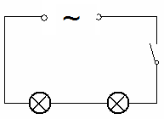
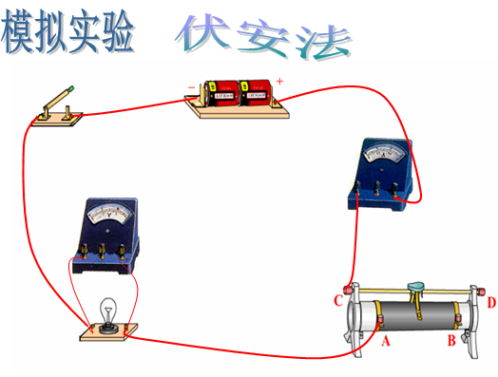
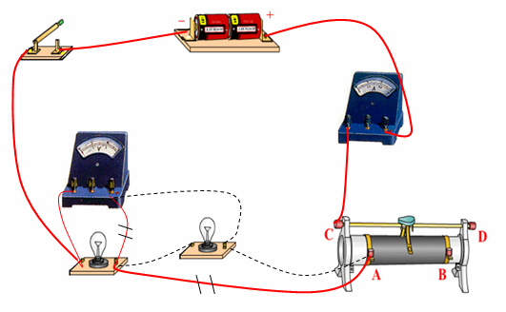
图9
图10
图11

师：同学们还告诉师傅，两灯串联比一只灯还省电！你们相信吗？请给出理论证明。
两灯串联比一只灯还省电！
师：为了比较两灯串联与只有其中一只灯的功率大小，我们应该控制的变量是什么？
生：电压
理论证明
在电压恒定的电路中两电灯串联的总功率比只接一只灯的功率小。
（学生完成学习单上的任务三，展示、讲评，强调证明题的规范）

师：理论是证明了，可师傅们还是不相信，你能用实验来验证吗？请你设计模拟实验，请注意：我们用实验室的干电池来模拟，而不是用家庭电路来实验。为什么？
生：安全。
师：要测电功率，你想到了什么？
生：伏安法测电功率。
师：请你完成学习单上的任务四。
（学生书写，画图，展示，讲评，突出滑动变阻器的作用）
师：如何连接电路？连接电路应该注意什么？
生：连接电路时开关应断开，滑动变阻器处于阻值最大处……
实验注意事项：（1）连接电路时开关应断开
滑动变阻器处于阻值最大处
师：现在请你来连接电路……
（学生上台演示连接方法，强调顺序及注意事项）
（在PPT上呈现图10）
师：再串联一只灯泡连接方法如何？
生：断开原灯泡的右端……
（在PPT上呈现图11）
师：今天的实验我们控制灯泡两端的电压为2V，现在完成实验，将数据记录在学习单上，并得出结论。
电压U=2伏
 | 电流/安 | 电功率/瓦
A灯 | 0．3 | 0．6
A灯与B灯串联 | 0．22 | 0．44
（学生实验，分析数据，得出结论）
结论：
当电源电压一定时，两灯串联的总功率小于其中的一只灯单独工作的功率。
师：现在让我们来分析这两组数据，你看还能得到怎样的收获？
生：……
师：今天我们所用的两只小灯泡是相同规格的，从理论上看，串联的总功率应该是一只灯单独工作的功率的……
生：二分之一/噢！……
师：为什么会这样的呢？
（学生讨论，发表意见）
生：灯泡的电阻与温度有关……
师：在屠宰场的调查活动大都围绕节电展开，那节电与低碳有什么关系呢？
节电与低碳？
生：……
师：同学们知道吗？我国70%以上的电能是由火力发电提供的，所以节电就是减排，我们一定要养成节电的好习惯成。
节电=减排！
三、课堂小结：
师：课堂不能穷尽所有，关于牛肉与减排探究过程给同学们的收获远不止这些，还有很多问题可研究。生活中也有许多地方可以减排节能，现在请总结一下，我们应该用怎样的方法去研究？
生：……
师：首先有探索的眼光，提得出问题，然后呢？
生：……
四、课外拓展：
师：二氧化碳有那么令人类讨厌吗？它有哪些用途？
二氧化碳有那么令人类讨厌吗？
二氧化碳有哪些用途？
生：光合作用的原料/灭火/冷藏食品/人工降雨/制作饮料……
师：展望未来，我们如何来处理过多的二氧化碳呢？
展望未来
生：可以收集起来……
把多余的二氧化碳收集起来……
师：现在已经有科学家在研究这个课题，希望我们同学发奋学习，有兴趣的同学能够在减排上为人类作出贡献。
师：为了人类的可持续发展，我们一定要争做低碳公民，让我们一起努力！课后完成学习单上的课后作业：探究生活中的减排方案。
为了人类的可持续发展，让我们一起努力！
（下课）
课后反思：
- 让学生在一个感兴趣的、能产生认知冲突的背景下去探究，能够较好地激发学生的学习兴趣。
- 教学过程中发现学生有较多的知识已经淡忘，如伏安法测电功率的电路图中不画滑动变阻器等，用让学生设计略带拓展性的实验来复习，可以避免一般复习过程中因为机械的重复而导致的乏味。
- 用问题情景将理、化、生等问题进行大综合探究，课堂流程依然顺利，可见，对学生来说，科学是可以不分理、化、生等的。
- 精心设置问题情景，努力营造课堂氛围，在促进学生求知的同时，也是可以促进教师自身的发展的。课堂中的动态生成会带给教师自身一种成就感，让我们体验到其中的乐趣，如在模拟实验的过程中，电压一定的情况下，测一只灯泡及两只相同的灯泡串联的电流并计算电功率，其学生得到的数据并没有符合：电压一定，电阻加倍，功率减半的理论，由此可以引发学生更深层次的思考，可这不是我的预设……
- 在教学设计的过程中，一直苦于：“设置怎样的背景来吸引学生进行哪些实验探究”、“如何利用当前的热门话题进行实验探究的复习”等问题，所以收集了大量有关低碳、减排等到的信息，直到看到环境顾问的那段话，终于定下了主题背景：牛肉与减排。虽然几番周折后，将几个探究问题串了起来，但仍留有遗憾……
6、给足了学生设计实验方案、讨论分析、理论证明、模拟实验等到的时间，教案中的教学任务不易完成，所以得把第二部分探究内容移至课后练习。发展学生的思维能力是教学的重要任务，可课时往往与之茅盾，如何在课堂教学中处理好思维拓展与课时之间的关系，是我们教师努力的方向……
附：学习任务单
《牛肉与低碳》——实验探究复习 任务单
姓名
一、实验步骤排序 。
1、称量装置乙的质量
2、将装置冷却至室温
3、火焰熄灭后，停止通氧气
4、接通电源，通入氧气（控制流速）
5、按图示连接仪器，检查装置气密性
6、加入试剂
7、再次称量装置乙的质量
8、计算牛肉燃烧所释放的CO₂
二、分析防腐剂丙酸钙处理牛肉后贮藏效果有关数据，可以得出结论：
；
；

三、证明在电压恒定的电路中两电灯串联的总功率比只接一只灯的功率小。

四、模拟实验——伏安法测电功率
原理： 电路图（只接一只灯泡）

数据记录：灯两端的电压U=2伏
 | 电流/安 | 电功率/瓦
灯A
灯A与B串联
结论：

五、课后拓展
探究生活中的减排方案

